CONVENTION POUR LA SAUVEGARDE DU
PATRIMOINE CULTUREL IMMATÉRIEL
COMITÉ INTERGOUVERNEMENTAL DE SAUVEGARDE
DU PATRIMOINE CULTUREL IMMATÉRIEL
Dix-septième session
Rabat, Royaume du Maroc
28 novembre – 3 décembre 2022
Point 6.c de l’ordre du jour provisoire :
Point sur le premier cycle de rapports périodiques sur la mise en œuvre de la Convention et sur l’état actuel des éléments inscrits sur la Liste représentative du patrimoine culturel immatériel de l’humanité des États parties d’Amérique latine et des Caraïbes (cycle 2021), des États arabes (cycle 2023) et en Afrique (cycle 2024)
Résumé
Ce document présente une mise à jour du premier cycle de rapports périodiques sur la mise en œuvre de la Convention et sur l’état actuel des éléments inscrits sur la Liste représentative du patrimoine culturel immatériel de l’humanité d’Amérique latine et des Caraïbes, des États arabes et d’Afrique.
Décision requise : paragraphe 19

Introduction
- En vertu de l’article 29 de la Convention, le mécanisme de présentation des rapports périodiques a été réformé dans le but d’en améliorer la qualité, l’utilité et la rapidité d’exécution, ainsi que pour remédier au faible taux de soumission, suite à la décision de la douzième session du Comité en 2017 (décision 12.COM 10). Le mécanisme a été aligné sur le cadre global de résultats de la Convention afin de garantir la cohérence entre les processus et les objectifs généraux de la mise en œuvre de la Convention et de permettre un suivi plus efficace de la réalisation de ces objectifs (résolution 7.GA 9 et décision 14.COM 8). Cela concerne les rapports sur la mise en œuvre de la Convention et sur l’état actuel des éléments inscrits sur la Liste représentative du patrimoine culturel immatériel de l’humanité (les rapports sur les éléments inscrits sur la Liste de sauvegarde urgente n’étaient pas concernés par la réforme).
- La périodicité des rapports a également été modifiée afin que les États parties soumettent leurs rapports tous les six ans sur la base d’un système de rotation régionale (décision 13.COM 8). Le calendrier du premier cycle de rapport a été défini comme suit :
- Amérique latine et Caraïbes (cycle de 2021) : soumission des rapports périodiques au plus tard le 15 décembre 2020 pour examen par le Comité lors de sa seizième session en 2021.
- Europe (cycle de 2022) : soumission des rapports périodiques au plus tard le 15 décembre 2021 pour examen par le Comité lors de sa dix-septième session en 2022.
- États arabes (cycle de 2023) : soumission des rapports périodiques au plus tard le 15 décembre 2022 pour examen par le Comité lors de sa dix-huitième session en 2023.
- Afrique (cycle de 2024) : soumission des rapports périodiques au plus tard le 15 décembre 2023 pour examen par le Comité lors de sa dix-neuvième session en 2024.
- Asie et Pacifique (cycle de 2025) : soumission des rapports périodiques au plus tard le 15 décembre 2024 pour examen par le Comité lors de sa vingtième session en 2025.
- Le premier cycle se terminera par une année de réflexion en 2026.
- Pour chaque région, les États parties passent par un processus en quatre phases sur une période de quatre ans : la phase 1 (première année) est le lancement de l’exercice, impliquant la désignation par les États parties des points focaux nationaux pour l’exercice de rapport périodique et la formation des facilitateurs pour accompagner les points focaux nationaux ; la phase 2 (deuxième année) est la formation des points focaux nationaux au niveau régional et/ou sous-régional ainsi que la préparation et la soumission en ligne des rapports ; la phase 3 (troisième année) est l’analyse préliminaire des rapports soumis par une équipe établie par le Secrétariat, qui est présentée sous la forme d’un « résumé analytique » pour examen par le Comité dans l’année qui suit la soumission; et la phase 4 (quatrième année) est un suivi comprenant l’analyse complète des données extraites des rapports soumis, présentée sous la forme d’un « rapport analytique » - deux ans après la soumission des rapports nationaux. En d’autres termes, l’exercice consiste en plusieurs cycles superposés, qui sont mis en œuvre à une phase différente dans les régions respectives, comme indiqué ci-dessous :
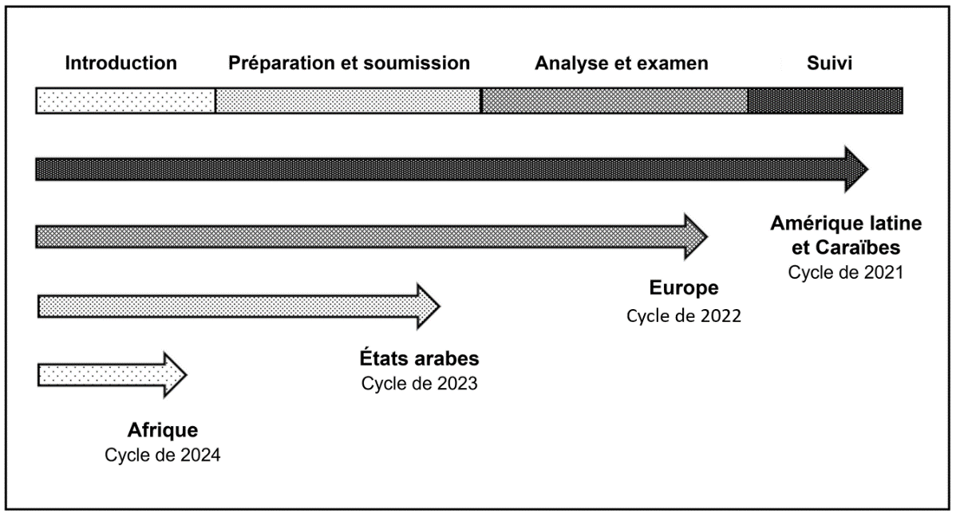
- L’objectif du présent document est de faire le point sur la mise en œuvre des cycles du système réformé de rapport périodique en Amérique latine et dans les Caraïbes, dans les États arabes et en Afrique. L’évaluation de l’exercice de rapport périodique entrepris par l’Europe est couverte par le point 6.b de l’ordre du jour provisoire de la présente session (document LHE/22/17.COM/6.b), puisque cette session du Comité doit examiner les rapports de la région Europe et le « résumé analytique » de ceux-ci.
Cycle de 2021 – Analyse finale des rapports périodiques d’Amérique latine et des Caraïbes
- La région Amérique latine et Caraïbes a répondu avec enthousiasme à l’exercice réformé de présentation des rapports périodiques, puisque vingt-huit (87,5 % sur un total de trente-deux rapports attendus) États parties ont soumis leur rapport. Ce taux de soumission considérablement élevé – malgré la pandémie de COVID-19 qui a fortement touché la région – est un effet positif de la réforme, démontrant l’engagement des États parties soumissionnaires qui ont bénéficié de l’approche de renforcement des capacités développée par le Secrétariat. Le rôle actif joué par le Centre régional pour la sauvegarde du patrimoine culturel immatériel de l’Amérique latine (CRESPIAL) a également été un facteur déterminant pour cette expérience positive.
- Un « résumé analytique » de ces rapports a été examiné lors de la seizième session du Comité (décision 16.COM 7.b et Annexe I du document LHE/21/16.COM 7.b). Le Comité a accueilli favorablement les principales conclusions du résumé analytique et a noté avec intérêt les tendances communes, les défis, les opportunités et les domaines prioritaires liés au patrimoine culturel immatériel tels que rapportés par les pays, ainsi que les différentes approches et méthodologies de sauvegarde adoptées par les États parties soumissionnaires. L’équipe de recherche mise en place par le Secrétariat qui a préparé le « rapport analytique » a poursuivi son travail après la seizième session du Comité en 2022 afin de préparer le « rapport analytique sur le premier cycle de rapport périodique dans le cadre de la Convention de 2003 par les États parties d’Amérique latine et des Caraïbes », présenté à la présente session du Comité (document LHE/22/17.COM/INF.6.c). Ce rapport suit la structure principale du résumé analytique, puisqu’il se développe autour des huit domaines thématiques du Cadre global de résultats de la Convention de 2003.
- Outre les informations détaillées sur la mesure dans laquelle les États parties soumissionnaires ont atteint les indicateurs de base ainsi que sur les objectifs fixés pour le prochain cycle de rapport, l’analyse a mis en évidence, entre autres, les points suivants :
- Les défis rencontrés par les États parties et les moyens potentiels de renforcer la sauvegarde du patrimoine culturel immatériel dans leurs différents domaines d’action.
- L’élaboration de politiques inclusives privilégiée dans le secteur de la culture, souvent avec un intérêt spécifique pour la diversité culturelle et la sauvegarde des langues en tant qu’expression et véhicule du patrimoine culturel immatériel.
- L’impact des politiques et des activités entreprises dans le cadre de la Convention de 2003 pour la réalisation des objectifs de développement durable (ODD) et pour le développement durable en général au-delà du secteur de la culture.
- Les tendances communes de participation importante des communautés, des groupes et des individus à l’éducation, à la recherche et à la documentation, ainsi qu’aux activités de sensibilisation.
- Le renforcement de la coopération régionale, comme par la mise en œuvre d’activités visant à sauvegarder des éléments spécifiques, notamment ceux qui nécessitent une sauvegarde urgente.
- L’équipe de recherche susmentionnée a fourni au Secrétariat des commentaires spécifiques sur l’efficacité du mécanisme de rapport périodique en tant qu’outil de suivi et de rapport pour la Convention de 2003, ainsi que sur les leçons tirées de ce cycle.
- En référence à la Recommandation 2 de l’évaluation de 2021 par la Division des services de contrôle interne de l’action de l’UNESCO dans le cadre de la Convention de 2003, il semble important de rendre largement disponibles les résultats des données collectées de manière synthétique et visuelle. Dans un premier temps, le Secrétariat a l’intention de publier le « rapport analytique » sur les rapports soumis par les États parties d’Amérique latine et des Caraïbes en tant que publication de l’UNESCO en anglais, français et espagnol. Il est également prévu qu’un résumé des informations soumises soit mis à la disposition de chaque État soumissionnaire sous la forme d’une « fiche de données nationales », dans le but de faciliter les efforts de sauvegarde et le suivi de l’exercice de rapport périodique au niveau national.
Cycle de 2022 – Analyse post-soumission en Europe
- En tant que deuxième région à mettre en œuvre l’exercice réformé de rapport périodique, quarante-deux États parties sur quarante-quatre dans la région Europe ont soumis leurs rapports périodiques dans le délai prolongé du 15 février 2022. Le Centre régional pour la sauvegarde du patrimoine culturel immatériel en Europe du Sud-Est a soutenu les activités de renforcement des capacités. Un résumé analytique de ces rapports est fourni à la présente session du Comité au point 6.b de son ordre du jour provisoire (document LHE/22/17.COM 6b).

Cycle de 2023 – Soutien au renforcement des capacités dans les États arabes
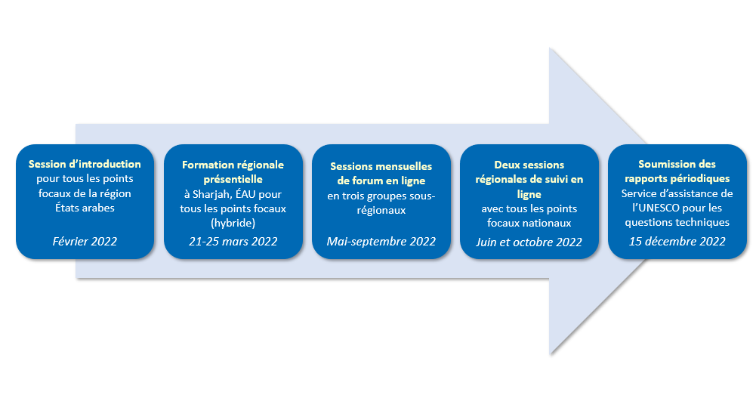
- Dans le cadre du cycle de 2023, dix-huit États parties de la région États arabes s’apprêtent à soumettre leurs rapports dans le délai fixé au 15 décembre 2022. Afin de soutenir le processus, le Secrétariat a conçu un processus de renforcement des capacités de neuf mois (de février à octobre 2022), comme illustré ci-dessous :
- Après une session d’introduction en ligne (15 février 2022), une formation de cinq jours a permis de réunir 18 points focaux nationaux, représentant tous les États parties du Groupe électoral V (b). La formation a été rendue possible grâce au soutien généreux et à l’hospitalité du Sharjah Institute for Heritage. Compte tenu de la pandémie actuelle de COVID-19, la réunion a été proposée dans un format hybride (Sharjah, Émirats arabes unis, 21 – 25 mars 2022). Grâce à des supports de formation en arabe, français et anglais, la formation a combiné des conférences et des sessions d’échange interactives sur les connaissances et concepts de base, complétées par des exercices pratiques utilisant le formulaire de rapport périodique en ligne. En outre, l’accent a été mis sur l’apprentissage par les pairs dans trois groupes sous-régionaux. Les participants à la formation comprenaient vingt fonctionnaires observateurs de ministères, de Commissions nationales pour l’UNESCO et d’autres organisations régionales, ainsi que six spécialistes de la culture des bureaux hors-Siège de l’UNESCO dans la région.
- Après la formation au niveau régional, les groupes sous-régionaux ont poursuivi leurs échanges lors de sessions de suivi mensuelles (avril à septembre 2022). Ces sessions ont permis aux points focaux de travailler en étroite collaboration, contribuant ainsi de manière significative à renforcer l’échange de connaissances et d’expériences à travers la région. Le Secrétariat a apporté un soutien supplémentaire en organisant deux sessions de suivi en ligne réunissant tous les points focaux et leurs équipes de toute la région afin de faciliter la poursuite des échanges et l’apprentissage par les pairs (juin et octobre 2022). Pour la phase finale de préparation des rapports, un service d’assistance est mis en place afin de garantir une aide technique relative au remplissage du formulaire de rapport périodique.
Cycle de 2024 – Lancement de l’exercice de rapport périodique en Afrique
- Les préparatifs sont en cours pour le déploiement de l’exercice de rapport périodique afin d’aider les États parties de la région Afrique à soumettre leurs rapports dans le délai fixé au 15 décembre 2023. L’approche de renforcement des capacités pour la région Afrique comprend une formation des facilitateurs et la formation régionale des points focaux nationaux pour l’élaboration de rapports périodiques :
- Dans un premier temps, une formation en ligne a été/sera dispensée (le 26 octobre ainsi que les 2 et 9 novembre 2022) à douze facilitateurs du réseau global de renforcement des capacités en Afrique. Les facilitateurs seront initiés au mécanisme réformé d’élaboration de rapports périodiques et au Cadre global de résultats de la Convention afin de renforcer leurs connaissances et leurs compétences en vue de concevoir et mettre en œuvre des rapports participatifs axés sur les résultats ; la formation aidera également les facilitateurs à se familiariser avec l’outil d’élaboration de rapports en ligne.
- La deuxième étape du processus de renforcement des capacités, prévue pour le début de 2023, sera axée sur la préparation des 44 points focaux nationaux de la région au processus d’élaboration de rapports périodiques, en attendant la disponibilité de fonds extrabudgétaires. Le groupe de facilitateurs formés par la formation en ligne susmentionnée devrait donner son avis sur la meilleure façon d’adapter la formation des points focaux nationaux au contexte africain. Les facilitateurs qui ont participé aux précédents cycles de rapports seront invités à la formation pour partager leurs expériences et les leçons apprises, facilitant ainsi l’apprentissage par les pairs et les échanges interrégionaux.
- La mise en œuvre du processus de renforcement des capacités pour la région Afrique sera assurée par l’UNESCO et son réseau de bureaux hors-Siège dans la région, ainsi que grâce au soutien du Centre de catégorie 2 Centre régional pour la sauvegarde du patrimoine culturel immatériel en Afrique (CRESPIAF). L’approche globale de renforcement des capacités dans la région permettra de s’assurer que les États africains sont pleinement soutenus dans la préparation de leurs rapports périodiques et que la stratégie opérationnelle pour la priorité Afrique 2022-2029 de l’UNESCO est respectée.
Voie à suivre
- Bien que ce soit un défi d'accompagner quatre régions qui mettent en œuvre l’excise de rapport périodique, la situation permet au Secrétariat d’appliquer les leçons apprises d’une région aux autres. De nombreuses expériences et observations tirées du premier cycle en Amérique latine et dans les Caraïbes pourraient être décrites, mais les principales recommandations qui sont immédiatement pertinentes pour les régions qui préparent ou vont préparer leurs rapports peuvent être résumées comme suit :
- Bien que la soumission d’un rapport soit une obligation statutaire, il est important d’inclure les perspectives de toutes les parties prenantes impliquées, en particulier les communautés, plutôt que de se concentrer exclusivement sur les actions de l’État.
- De même, les rapports ne devraient pas seulement couvrir les actions liées aux éléments inventoriés ou inscrits, mais le patrimoine culturel immatériel en général, afin de présenter une plus grande variété d’exemples d’activités de sauvegarde.
- Il pourrait être utile que les pays soumissionnaires différencient clairement les notions d’actions, de résultats et d’impacts, au lieu de se concentrer principalement sur les activités de sauvegarde entreprises. Les États devraient également être encouragés à fournir des preuves à l’appui des affirmations faites dans les rapports.
- L’expérience acquise jusqu’à présent a mis en évidence des problèmes techniques ou structurels qui nécessitent une attention particulière afin d’améliorer le mécanisme de rapport périodique. Par exemple, les questions des formulaires doivent être rationalisées, car il y a plus de cent questions et certaines demandent des informations similaires. En outre, certaines questions ont été interprétées de différentes manières par les pays soumissionnaires, tout comme des termes tels que « élément », « diversité » et « inclusivité ». Le Secrétariat s’efforcera de traiter les questions soulevées lorsqu’elles sont d’ordre technique (notamment en ce qui concerne la collecte et l’analyse des données) et qu’elles peuvent être traitées rapidement ; les questions qui nécessitent des solutions structurelles seront examinées attentivement au cours de l’année de réflexion qui sera menée à la fin du premier cycle de rapport en 2026.
- Enfin, il faut rappeler que la Déclaration finale de la Conférence mondiale de l'UNESCO sur les politiques culturelles et le développement durable (réunion Mondiacult), qui s'est tenue récemment, appelle l'UNESCO à produire un Rapport global sur les politiques culturelles sur une base quadriennale; ce rapport est censé s'appuyer sur les informations, les données et les indicateurs existants fournis par ses États membres, notamment dans le cadre des rapports périodiques de l'ensemble des instruments normatifs de l'UNESCO dans le domaine de la culture. Il sera donc important, alors que la Convention finalise son premier cycle réformé de rapport périodique, de commencer à explorer la meilleure façon d'ajuster le processus afin que les informations qu'elle produit puissent également contribuer efficacement à cette initiative.
- Le Comité souhaitera peut-être adopter la décision suivante :
PROJET DE DÉCISION 17.COM 6.c
Le Comité,
- Ayant examiné le document LHE/22/17.COM/6.c,
- Rappelant les articles 7, 29 et 30 de la Convention concernant les rapports des États parties et le chapitre V des Directives opérationnelles,
- Rappelant également la résolution 7.GA 9 et les décisions 12.COM 10, 13.COM 8, 14.COM 8 et 16.COM 7.b,
- Exprime sa satisfaction concernant le fait que le premier cycle de rapport périodique progresse bien dans les régions qui l’ont entrepris et remercie les personnes concernées pour leur engagement et leur dévouement, en particulier les points focaux nationaux pour les rapports périodiques, les autorités nationales, les facilitateurs et les Centres de catégories 2 sous l’égide de l’UNESCO qui sont actifs dans le domaine du patrimoine culturel immatériel ;
- Prend note avec intérêt du « Rapport analytique du premier cycle de rapport périodique sur la mise en œuvre de la Convention et sur l'état actuel des éléments inscrits sur la Liste représentative du patrimoine culturel immatériel de l'humanité par les États parties d'Amérique latine et des Caraïbes » tel qu'il figure dans le document LHE/22/17.COM/INF/6.c, et se félicite des principales conclusions mises en évidence dans le rapport ainsi que des informations détaillées sur la mesure dans laquelle les États parties soumissionnaires ont atteint les indicateurs de base ainsi que sur les objectifs fixés pour le prochain cycle de rapports ;
- Apprécie le travail du Secrétariat qui apporte un soutien continu et pertinent aux États parties concernés dans le cadre du processus d’élaboration des rapports sous la forme d’activités de renforcement des capacités et de suivi continu ;
- Encourage les États parties qui se préparent à soumettre leurs rapports à tenir compte des expériences, des observations et des enseignements tirés des États parties qui ont déjà soumis leurs rapports ;
- Invite les États parties, les Centres de catégorie 2 et les autres parties prenantes à envisager la possibilité de fournir des contributions financières, selon la modalité de leur choix, pour soutenir la mise en œuvre du premier cycle de rapport périodique dans la région Afrique, y compris les activités de renforcement des capacités ;
- Demande au Secrétariat de présenter un rapport sur l’avancement de l’exercice de rapport périodique sur la mise en œuvre de la Convention et l’état actuel des éléments inscrits sur la Liste représentative du patrimoine culturel immatériel de l’humanité pour examen lors de la dix-huitième session du Comité.

Une équipe de recherche a été constituée pour entreprendre la mission d'une analyse qualitative et quantitative des rapports périodiques. L'équipe était composée de Mme Cristina Amescua, titulaire de la chaire UNESCO « Universidad Nacional Autónoma de México – Centro Regional de Investigaciones Multidisciplinarias », avec l’assistant de recherche M Jesús Mendoza Mejía, et Mme Harriet Deacon, facilitatrice expérimentée de l’UNESCO pour le programme global de renforcement des capacités de la Convention, qui a également participé à l’élaboration du Cadre global de résultats de la Convention; l’équipe a collaboré étroitement avec une spécialiste des données de Stat sans Limites, Mme Ioulia Sementchouk.
. Documents LHE/21/16.COM/10 Rev. et LHE/21/16.COM/INF.10 Rev.

